Міхаіл Паўлавіч Катлавец, Герой Савецкага Саюза. Яго імя ўпісана залатымі літарамі ў спіс многіх тысяч герояў, якія мужна змагаліся з фашысцкімі захопнікамі ў гады Вялікай Айчыннай вайны і якія загінулі за свабоду сваёй Радзімы, за тое, каб сёння мы спакойна жылі і працавалі, каб было мірнае неба над галавой.

Нарадзіўся Міхаіл Паўлавіч у 1914 годзе. Вырас ў весцы Лешня, якая знаходзіцца ў 5 кіламетрах ад Скрыгалава. У той час большасць жыхароў вескі, жылі хутарамі. Сям’я Катлаўцоў жыла на хутары ва ўрочышчы Буклеўка.

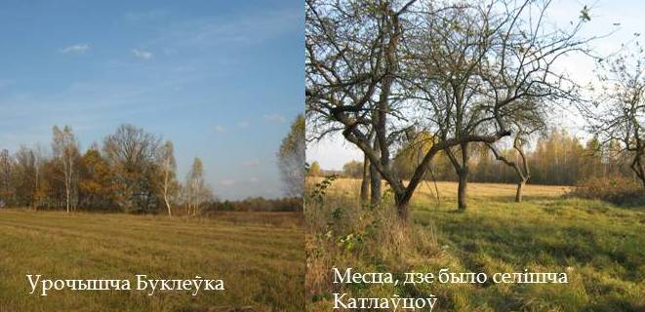

Бацька, Павел Трафімавіч, і маці, Наталля Канстанцінаўна, займаліся гаспадаркай. Яны выхавалі траіх сыноў і чатырох дачок.

Сям’я Катлаўцоў была дружная і працавітая. Усе дзеці добра вучыліся. Па тым часе не кожны бацька мог даць сваім дзецям добрую адукацыю. Але Павел Трафімавіч і Наталля Канстанцінаўна працавалі з цямна да цямна, каб вывесці дяцей у людзі. Іх сям’я была адзінай сярод хутароўцаў, якая выпісвала газету “Звязда”.

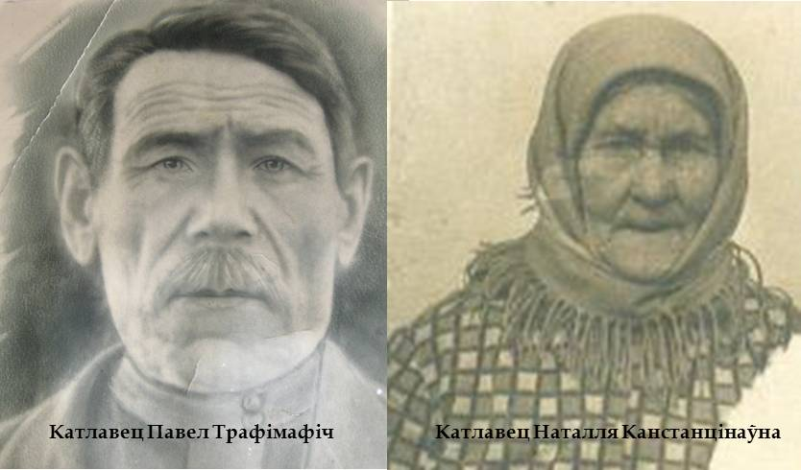

Міша Катлавец вучыўся спачатку ў пачатковай школе ў Лешні, а затым у Слабадзе.Чаму ў Слабадзе? Таму, што хутар іхні быў, амаль, пад Надаткамі і адтуль было бліжэй хадзіць у школу ў Слабаду, чым у Скрыгалаў.

Міхаіл меў добрыя здольнасці да вучобы, быў стараным і арганізаваным, валодаў пачуццём абавязку і адказнасці за даручаную справу, патрабавальным да сябе і таварышаў. Заўседы гаварыць праўду было адметнай рысай яго характару. Сярод равеснікаў вылучаўся фізічнай сілай і вынослівасцю, моцным целаслажэннем, як і яго бацька.

Закончыўшы Слабадскую школу, ён паспяхова паступіў у Мінскі педагагічны інстытут пасля заканчэння якога працаваў настаўнікам гісторыі ў Смілавічах.Там ён ажаніўся, дзе яго і застала Вялікая Айчынная Вайна.

Ваяваў ён бясстрашна і мужна. Слаўны баявы шлях прайшоў Міхаіл Паўлавіч: ад заходняй мяжы да Сталінграда, ад Сталінграда да Венгрыі, ад радавога байца да капітана, камандзіра танкавага батальёна.

Мужнасць і гераізм Міхаіла Катлаўца, яго знаходлівасць і баявое майстэрства заўсёды дапамагалі выходзіць у баях з перамогай. Толькі ў адным баю пад Кіраваградам Міхаіл асабіста падбіў 7 нямецкіх танкаў, у тым ліку 2 “Тыгры”. Міхаіл Катлавец быў узнагароджаны шматлікімі узнагародамі. Адна з апошніх узнагарод – ордэн Аляксандра Неўскага.

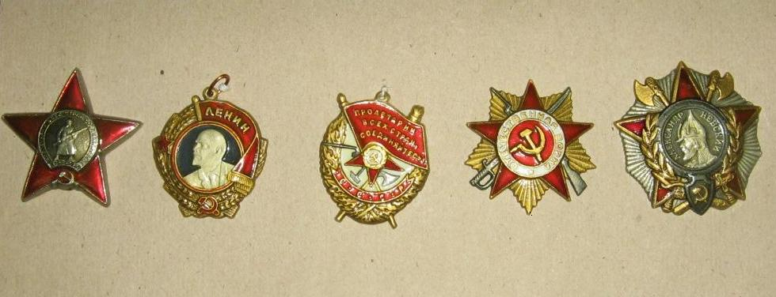

Салдаты вельмі любілі Катлаўца за яго храбрасць, адважнасць, сардэчныя адносіны да байцоў.

Падцверджаннем такой павагі, адданасці свайму камандзіру з’яўляецца эпізод апошняга боя Міхаіла Катлаўца.

Пачатак кастрычніка 1944 года. Танкавы батальён Катлаўца ведаў толькі адзін напрамак - уперад. Ужо блізкай была перамога. Баі ішлі на Венгерска-Румынскай граніцы. Катлавец заўсёды быў першым. Падавіўшы некалькі агнявых пунктаў ворага, Катлавец на сваім танку накіраваўся да аколіцы лесу, каб разгледзець агнявыя пункты ворага. Ён адкрыў верхні люк і высунуў галаву. У гэты час наперадзе танка разарваўся снарад і насмерць паразіў баявога камандзіра.

Вялікай стратай для асабістага састава роты стала яго смерць. Як з родным чалавекам развітваліся байцы з любімым камандзірам. Воіны не хацелі пакідаць яго цела на чужой зямлі.

Яны выступілі з хадатайніцтвам перад камандаваннем пахаваць Катлаўца Міхаіла Паўлавіча на савецкай зямлі.

Байцы абгарнулі цела камбата плашчнакідкамі, прывязалі да башні танка і прывезлі на бліжайшую савецкую тэрыторыю. Цяпер прах яго пакоіцца разам з дзесяткамі воінаў на беразе шырокага Днястра ў горадзе Тыраспаль у Малдавіі ў брацкай магіле.

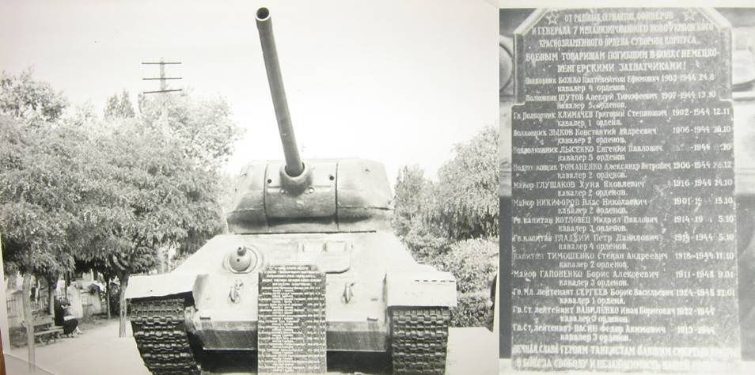

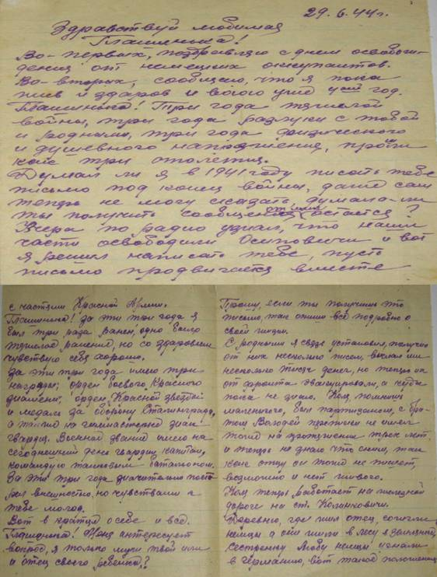Міхаіл Паўлавіч так і не даведаўся, што ў яго нарадзіўся сын (хлопчык памёр у раннім узросце).

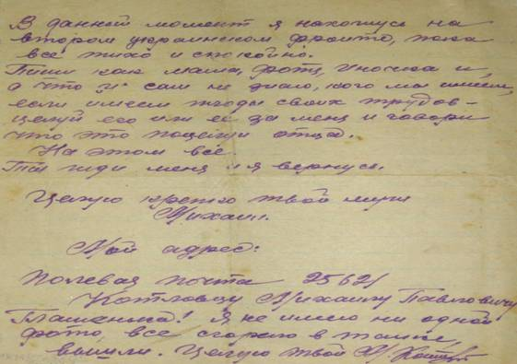

За мужнасць і гераізм, праяўленыя ў баях з нямецка- фашысцскімі захопнікамі, Указам Прэзідыума Вярхоўнага Савета СССР ад 24 сакавіка 1945года Міхаілу Паўлавічу Катлаўцу прысвоена званне Героя Савецкага Саюза.

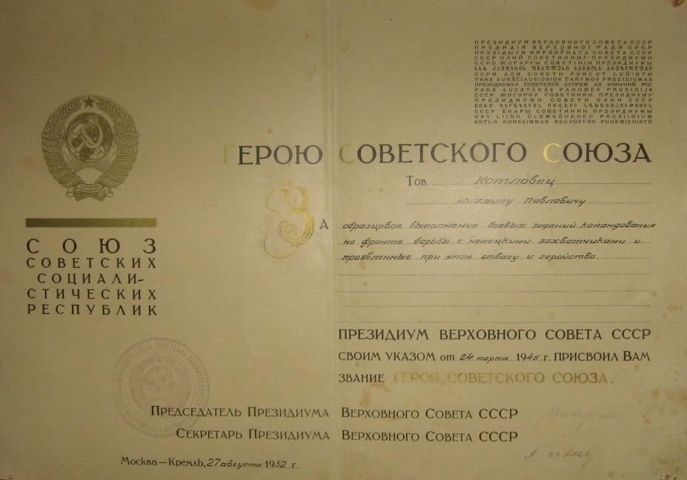

З трох сыноў сям’і Катлаўцоў – двое загінулі на вайне. 9 мая 1945 года ў Берліне быў забіты брат Міхаіла –Уладзімір.

Праходзяць гады. Усе далей і далей адыходзіць ад нас тая самая страшная вайна, за перамогу ў якой было заплачана мільёнамі жыццяў савецкага народа. Але памяць аб тых, хто абараніў нашу зямлю назаўсёды застанецца з намі. Імёны герояў увекавечаны ў помніках, назвах гарадоў, школ, вуліц. Так, вуліца Міхаіла Катлаўца заўседы будзе ў Ціраспалі ў далекай Малдавіі, у Мазыры і Нароўлі і, канешне, на яго Радзіме, ў мілай яго сэрцу Лешні. Таксама тут да 2008 года працавала школа, якая насіла імя свайго слаўнага земляка.

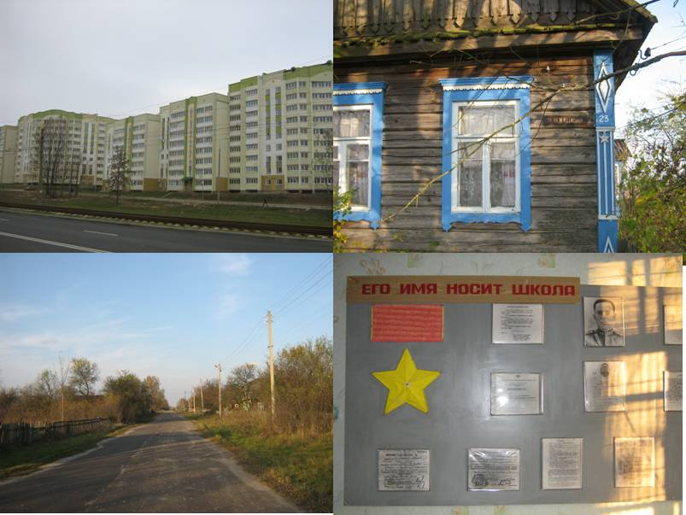

Пра подзвіг Міхаіла Катлаўца напісаны кнігі.

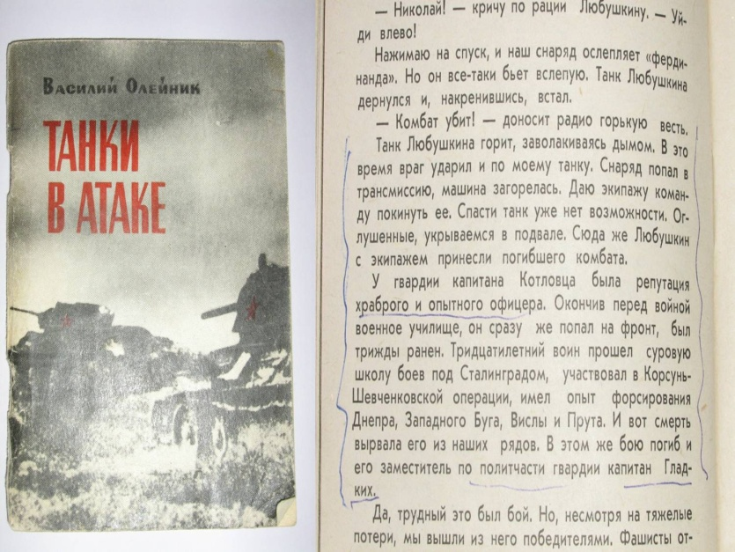

**Міхаіл Катлавец**

Міхаіл Катлавец нарадзіўся ў Лешні,

Тут правеў ён свае маладыя гады.

З роднай маці- зямлі набіраўся ён сілы

Пелі песні яму векавыя бары.

Даў Бог хлопцу з мала моц, і сілу, і розум,

І вялікую шчодрасць адкрытай душы.

Ён умеў сябраваць, быў спагадным і смелым,

Крыўдзіць ён не ўмеў, а умеў дараваць.

А калі ў сорак першым над нашай Радзімай

Хмара страшнай вайны, нібы, смерч паднялась.

З першых дзён Катлавец, сын зямлі сваёй роднай,

Стаў у строй абаронцаў, каб фашыстаў прагнаць.

Назаўсёды ў сэрцах сваіх землякоў

Ён застанецца адважным героем- байцом.

Помніць будзе народ абаронцаў Радзімы,

Што палеглі ў баях за свабоду і мір.

